今日动态

2022.11.7 星期一 天气 晴

**本周主题：我喜欢（一）**

**一、来园情况**

出勤：今天有25位小朋友来园，3位小朋友请假在家休息！生病的小朋友在家里好好休息哦～

**二、集体活动--谈话：我喜欢的玩具**

这是一节谈话活动。玩具是孩子的最亲密伴侣，每个孩子都有自己喜欢的玩具，孩子们通过玩玩具去感知和认识世界。本次活动主要引导孩子们能用简短的话语大胆的在集体中介绍自己喜欢的玩具，并且能够与同伴交流、倾听和分享。

其中**冯怀瑾、王依诺、镇子艺、耿家茜、丁佳满、周承怡、董书雨、杜依诺、陈诺、李夕妍、李梓沫、王睿昕、黄文哲、陶南溢、胡锦煌、吴昕炎、胡彦浩、刘思辰、华政康、孙雯琦、陈铭远、甘子明、刘徽、刘豫**乐意与同伴交流自己的玩具，体验交流的快乐；**王睿昕、黄文哲、陶南溢、胡锦煌、吴昕炎**等小朋友能用简短的句子谈谈自己喜欢的玩具的名称、玩法，愿意倾听他人讲述。

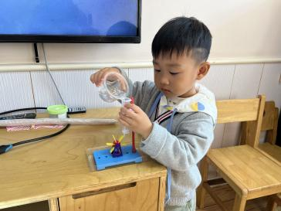 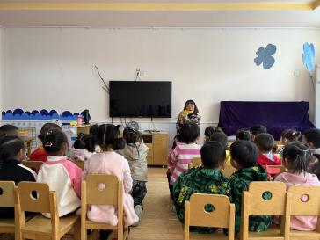 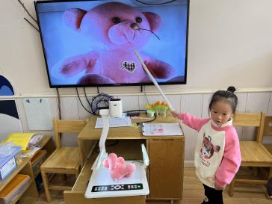

**三、区域游戏**

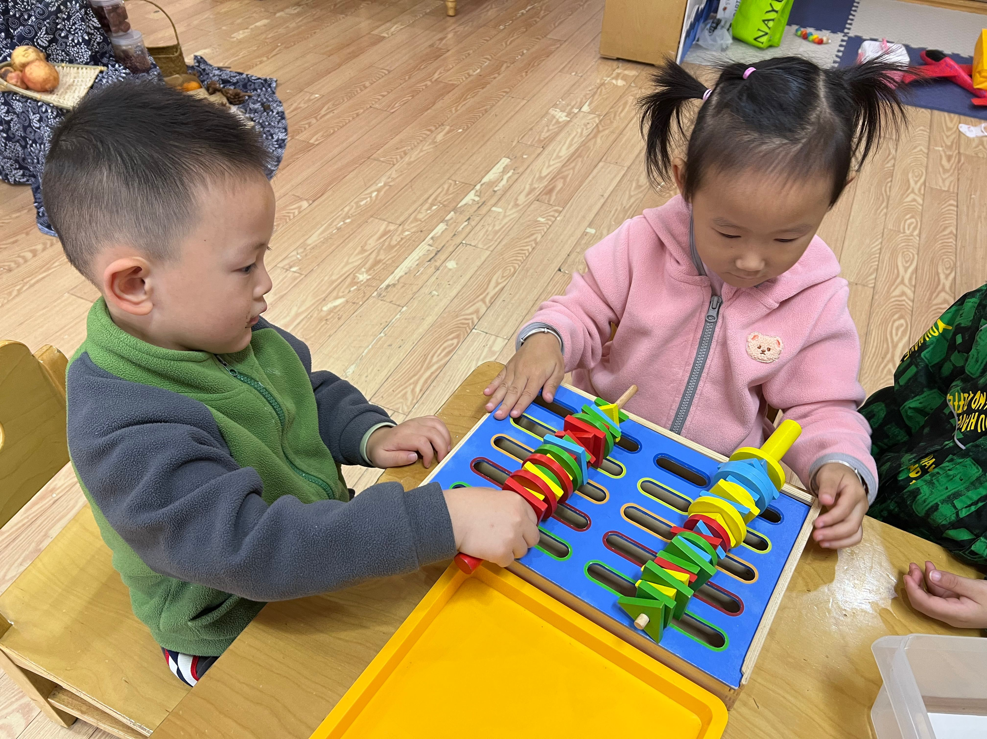 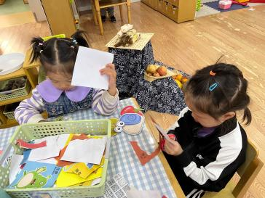 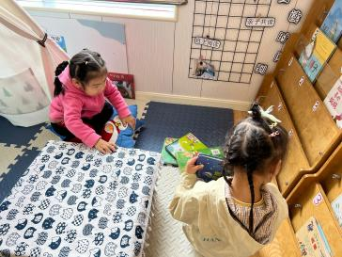

图一：康康、雯琦在益智区玩烤肉的游戏。

图二：家宝、夕夕在美工区玩剪纸的游戏。

图三：诺诺、一一在图书区在看书。

**四、户外游戏**

今天我们去爬轮胎，小朋友能够安静等待，轮流游戏，很赞哦～

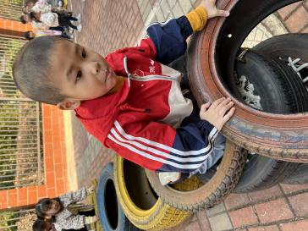 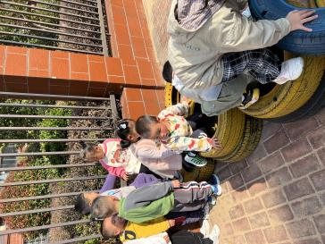 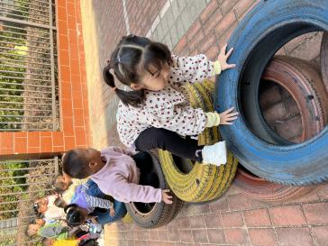

**五、生活活动**

**午睡情况：**今天所有的小朋友在老师的提醒下也都能够将鞋子摆放整齐，放在床底下啦！现在大家开始练习自主挂衣服、脱穿裤子，**王依诺、杜依诺、黄文哲**小朋友会用正确的方法挂衣服哦~

**六、温馨提示**

1.有关自主穿脱衣物、整理衣物大家也要坚持在家练习哦~

2.参加亲子游的小朋友，明天准时在大门口集合哦～